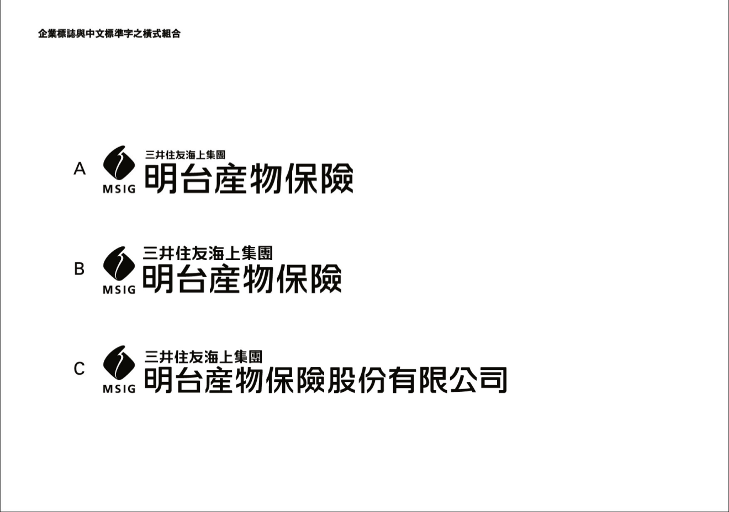

總公司：臺北市仁愛路二段22號 電話：（02）2772-5678 傳真：（02）2772-6666 網址: https://www.msig-mingtai.com.tw

**明台產物行動裝置保險(分期交付乙型)要保書**

* **本商品經本公司合格簽署人員檢視其內容業已符合保險精算原則及保險法令，惟為確保權益，基於保險業與消費者衡平對等原則，消費者仍應詳加閱讀保險單條款與相關文件，審慎選擇保險商品。本商品如有虛偽不實或違法情事，應由本公司及負責人依法負責。**
* **查詢本公司資訊公開說明文件，請上本公司網站，網址：**[**https://www.msig-mingtai.com.tw**](https://www.msig-mingtai.com.tw)**，或至本公司索取。**
* **免費申訴電話：0800-099-080。**  113.11.28明精字第1130001876號函備查

|  |  |  |  |  |  |  |  |  |  |  |  |  |  |  |  |  |
| --- | --- | --- | --- | --- | --- | --- | --- | --- | --- | --- | --- | --- | --- | --- | --- | --- |
| 保險單號碼 | | 第 　　　　　　 　號 | | | | 電子  保單 | □本人同意使用【電子保單且不寄送紙本保單】寄送至指定要保人之E-MAIL帳號。若未提供E-MAIL，本公司將以簡訊發送至行動電話門號，通知要保人電子保單下載連結處；仍需紙本保單者，煩請洽本公司申請寄發。 | | | | | | | | | |
| 要保人即列名  被保險人 | |  | | | 性  別 |  | 出生  年月日 | | |  | | | 代表人  負責人 | |  | |
| 身分證字號/  統一編號/護照號碼 | |  | | 通訊處  地址 |  | | | | | | | | 電 話 | |  | |
| E-MAIL | |  | |
| 行動裝置廠牌 | |  | | 行動裝置空機價 | | | |  | | | 行動裝置型號 | | | |  | |
| 產品識別碼  (IMEI或SN碼) | |  | | 指定維修中心 | | | |  | | | 要保人  行動電話號碼 | | | |  | |
| 保險期間 | | 自民國　 年　 月　 　日時起至民國　 年　 月　 　日時止 | | | | | | | | | | | | | | |
| 承　保　範　圍 | | | | | | 保　險　金　額 | | | | | | 自　負　額 | | | | |
| 保險期間內累計最高賠償次數 | | | | | |  | | | | | | 原機維修 | |  | | |
| 置換 | |  | | |
| 總保險費 | | 月繳保險費　　　　　　　　　元 | | | | 繳費方式 | | | □月繳　□本保險契約之保險費限定以電信帳單代收之方式繳納 | | | | | | | |
| 適用附加條款 | |  | | | | | | | | | | | | | | |
| **本公司保密措施︰對於您的個人資料，我們有嚴格的保密措施，以維護您的隱私權，有關本公司保密措施詳細內容歡迎至本公司網址 (https://msigmt.com/2z2cc)查詢。**  **本要保書所填寫各項均詳實無訛，絕無隱匿或偽報情事，並承認本要保書為訂立保險契約之基礎及其一部份。** | | | | | | | | | | | | | | | | |
| 本人（要保人）已審閱 貴公司所提供之保險單條款。 | | | | | | | | | | | | | | | | |
| 聲明事項︰  一、本人已審閱並瞭解 貴公司所提供之「投保須知」，另依「產險業履行個人資料保護法告知義務內容」，本人已瞭解 貴公司蒐集、處理及利用本人個人資料之目的及用途。  二、本人知悉 貴公司得依「個人資料保護法」之相關規定，於特定目的範圍內對要保人或被保險人之個人資料，有蒐集、處理及利用之權利。  要保人簽章： 未成年人其法定代理人簽章：  年 月 日 | | | | | | | | | | | | | | | | |
| **瞭解要保人及被保險人之需求及其適合度分析評估暨招攬人員報告書(財產保險)**   |  | | --- | | 要保人：________________ 被保險人：  國籍：□本國籍□外國籍 國籍：□本國籍□外國籍  職業：□一般職業□註一所列職業 職業：□一般職業□註一所列職業  法人負責人： 法人負責人：  法人註冊地：□本國 □外國 法人註冊地：□本國 □外國  （如為外國請填寫國別） （如為外國請填寫國別）  客戶屬性：□非專業客戶□專業客戶 投保險種：______________________  (詳註三) 要保人與被保險人關係： □本人  **一、客戶屬性（請逐一確認）**  1.招攬人員已充分瞭解要保人及被保險人之基本資料………………………………□  2.招攬人員已瞭解要保人之投保條件、投保目的及需求程度，並交由核保人員進行  相關核保程序…………………………………………………………………………□  3.招攬人員已瞭解要保人及被保險人之行動電話號碼、電子郵件信箱或其他經  主管機關認可足資傳遞電子文件之聯絡方式(保險契約係以電子保單型式出單  者適用) ………………………………………………………………………………□  4.招攬人員已使客戶瞭解所交保費係用以購買保險商品……………………………□  5.招攬人員已使客戶瞭解其投保之險種、保額與保費支出與其實際需求是否相當□  6.招攬人員已瞭解客戶對於匯率風險之承受能力(購買以外幣收付之非投資型商品  適用) …………………………………………………………………………………□  7.招攬人員已充分瞭解客戶繳交保險費之資金來源為□工作或營業收入/□存款/  □其他   1. **要保人之需求與投保目的（請選擇勾選）**   1.為個（法）人之財產及利益作風險規劃……………………………………………□  2.為個（法）人依法應負之賠償責任作風險規劃……………………………………□ | | | | | | | | 3.為個（法）人或團體所屬員工可能承受之傷害作風險規劃………………………□  4.其他（請說明）  **三、業務報告（請逐一確認）**  1.招攬人員已向要保人說明對於本保險契約（含附加條款或附加保險）之權利行 使、變更、解除及終止之方式……………………………………………………………□  2.招攬人員已向要保人說明承保公司對於本保險契約之（含附加條款或附加保險）權利、義務及責任………………………………………………………………………□  3.招攬人員已向要保人說明其應負擔之保險費以及毋須負擔違約金及其他費用…□  4.招攬人員已向要保人說明本保險依法受保險安定基金之保障……………………□  5.招攬人員已向要保人說明承保公司因本商品所生紛爭之處理及申訴管道………□    註一：律師、會計師、公證人，或是其合夥人或受僱人。軍火商、不動產經紀人。當鋪業、融資從業人員。寶石及貴金屬交易商。藝術品/骨董交易商、拍賣公司。基金會、協會/寺廟、教會從業人員。博弈產業/公司。匯款公司、外幣兌換所。外交人員、大使館、辦事處。虛擬貨幣的發行者或交易商  註二：本報告書之部分問項係依洗錢防制法相關法令執行確認客戶身分措施，故請招攬人員於建立業務關係時向客戶妥為說明。  註三：專業客戶：要保人或被保險人符合以下條件之一者：  (1)依金融消費者保護法第四條第二項授權規定之專業投資機構：國內外之銀行業、證券業、期貨業、保險業(不包括保險代理人、保險經紀人及保險公證人)、基金管理公司及政府投資機構；國內外之政府基金、退休基金、共同基金、單位信託及金融服務業依證券投資信託及顧問法、期貨交易法或信託業法經理之基金或接受金融消費者委任交付或信託移轉之委託投資資產；其他經主管機關認定之機構。  (2)要保人或被保險人為法人，接受本公司提供保險商品或服務時最近一期之財務報告總資產達新臺幣五千萬元以上。 | | | | | | | | | |
| 核定 | 保經、代公司簽章 | | 通路 | | 經手人 | | | | 招攬人員簽名及登錄字號 | | | | | | | 服務人 |
|  |  | |  | |  | | | |  | | | | | | |  |

保單條款QR CODE: